Manual de implementación

Software punto de venta
Creado por: Kevin Tsui Luna y Valeria Bermudez
Fecha: jueves, 7 de mayo de 2026

Tabla de contenido
contenido 1
contenido 2

Bienvenida

Este es el manual de usuario con soporte técnico del punto de venta creado en Python. A través de este documento se muestran las diferentes plantillas del sistema, para poderles dar su uso correcto. Se explica como registrar productos y ventas. También como obtener el titulo de venta y las configuraciones del mismo.
Al final de este documento aparece una ficha técnica, con los requerimientos del equipo de cómputo necesarios para que el software funcione adecuadamente.

Sobre este software
Para la acreditación del módulo I: desarrolla software, es necesario construir en el submódulo codifica software de aplicación, y documentar el mismo en el submódulo implementa software de aplicación. Es por esto, que es el manual de producto final del submódulo III.


Menú principal
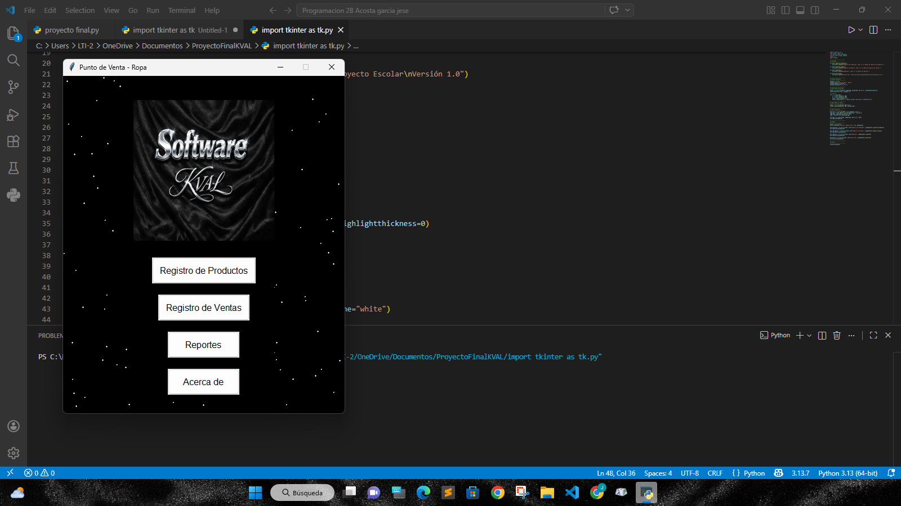

1. Introducción
El sistema KVAL es una aplicación de punto de venta diseñada para facilitar la gestión básica de productos, ventas y reportes. La pantalla principal funciona como centro de navegación hacia las distintas funcionalidades del sistema.

2. Pantalla Principal
Al iniciar el sistema, se muestra una ventana con el logotipo en la parte superior y un menú de opciones al centro. Desde aquí se accede a todas las funciones disponibles mediante botones.

3. Opciones del Menú
3.1 Registro de Productos
Permite dar de alta nuevos productos en el sistema.
Funciones principales:
- Agregar productos con sus datos correspondientes.
- Actualizar información existente.
- Gestionar el catálogo de productos.

3.2 Registro de Ventas
Se utiliza para realizar operaciones de venta.
Funciones principales:
- Seleccionar productos registrados.
- Registrar cantidades y generar la venta.
- Llevar control de transacciones realizadas.

3.3 Reportes
Permite consultar información generada por el sistema.
Funciones principales:
- Visualizar reportes de ventas.
- Revisar movimientos registrados.
- Apoyar en el análisis de la actividad comercial.

3.4 Acerca de
Muestra información general del sistema.
Incluye:
- Nombre del software.
- Información básica del desarrollador o versión.

4. Navegación
El usuario puede acceder a cada módulo haciendo clic en el botón correspondiente. Cada opción abre una ventana independiente con sus funciones específicas.

5. Recomendaciones de Uso
- Registrar correctamente los productos antes de realizar ventas.
- Verificar los datos ingresados para evitar errores en los reportes.
- Utilizar los reportes de forma periódica para control y seguimiento.

6. Cierre del Sistema
Para salir, se puede cerrar la ventana principal desde el botón estándar del sistema operat

Registro de productos
En este apartado se dan de alta los registros de los productos que usa el sistema. Para poder efectuar ventas, es necesario que exista un catalogo para poder elegir lo que se vaya adquirir por parte de un cliente. Y si el sistema se cierra, los productos quedan guardados para usarse la próxima vez que se active el mismo. Para esto, Se necesita una BASE DE DATOS.

¿Qué es una base de datos?
Es un conjunto de datos que están estructurados en forma correcta y secuencial. Contiene la información que usan los sistemas de información para su correcto uso. Estos datos pueden ser de tipo texto, numéricos, objetos, enlaces, y cualquier tipo de dato almacenable.

Una base de datos se conforma de tablas, cada tabla tiene registros y los registros de conforma de campos. A continuación, se describe cada elemento:
- Tablas: Son los contenedores de información. Son únicos y guardan los datos de un mismo tipo, por ejemplo: Productos, clientes, Alumnos, Calificaciones, Ventas, Proveedores.
- Registro: Es un conjunto de datos que le corresponden a un tipo de información. Ejemplo: en una tabla de alumnos, un registro seria: Clave del Alumno, nombre, carrera, grado, grupo y edad.
- Campo: Es un dato único que por si mismo no da mucha información. Necesita de otros datos para saber que información es. Ejemplos: Nombres, Edad, Precio, observaciones.

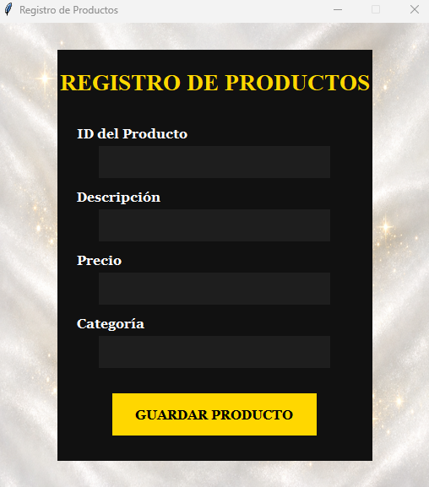
Manual de Usuario – Pantalla de Registro de Productos

Descripción General
La pantalla de Registro de Productos permite ingresar y almacenar información de nuevos productos dentro del sistema de ventas. Su diseño está orientado a facilitar el registro rápido y organizado de los productos
Elementos de la Pantalla
- Título Principal
En la parte superior se muestra el título:
REGISTRO DE PRODUCTOS

Este indica que la ventana corresponde al módulo de captura de productos.

Campos de Registro
La pantalla contiene cuatro campos principales:
- ID del Producto

En este campo se ingresa el identificador único del producto.
Ejemplo:
* P001
* A102
* PROD15
Este dato permite diferenciar cada producto dentro del sistema.
- Descripción
Aquí se escribe el nombre o descripción del producto.
Ejemplo:
* Laptop HP
* Mouse inalámbrico
* Teclado mecánico

La descripción ayuda a reconocer fácilmente el producto registrado.
- Precio
En este apartado se captura el precio del producto.
Ejemplo:
* 250
* 1499.99
* 75

El sistema utilizará este valor para futuras operaciones de venta
- Categoría
Permite clasificar el producto según su tipo.
Ejemplo:
* Electrónica
* Accesorios
* Oficina

La categoría facilita la organización y búsqueda de productos.

Botón “GUARDAR PRODUCTO”

Al finalizar el llenado de los campos, el usuario debe presionar el botón:

### **GUARDAR PRODUCTO**

Este botón realiza el almacenamiento de la información capturada dentro del sistema.

Si los datos fueron ingresados correctamente, el producto quedará registrado.

---

# Procedimiento de Uso

1. Abrir la ventana de Registro de Productos.
2. Ingresar el ID del producto.
3. Escribir la descripción del producto.
4. Capturar el precio correspondiente.
5. Seleccionar o escribir la categoría.
6. Presionar el botón **GUARDAR PRODUCTO**.
7. Verificar que el producto haya sido registrado correctamente.

Recomendaciones de Uso

* Evitar dejar campos vacíos.
* Verificar que el precio contenga valores numéricos.
* Utilizar IDs únicos para evitar duplicados.
* Escribir descripciones claras y fáciles de identificar.

